Отчет за 2022 год управляющего микрорайоном
Тимохиной Галины Юрьевны

Территория микрорайона: ул. Гайдара, дома 4, 6, 8, 10, 12; ул. Симферопольская, дома 1, 3, 5, 11, 13, 15, 17, 19, 21, 25; ул. Солдатская, дома 18, 20; ул. Ногина, дома 3, 4, 5, 7, 9, 11, 13; ул. Красноглинское шоссе, дома 11, 13, 15; ул. Красногвардейская, дом 15; ул. Сергея Лазо, дома 15, 17, 17А, 19, 24, 28, 30, 32, 34; пер. Ейский, дом 6, пер. Маркина, дома 1, 2.
Частный сектор: 3-й участок, улицы №№ 1, 2, 3, 4, 5, 6, 7, 8, 9, 10.
На территории общественного совета микрорайона находится 40 мноквартирных домов (далее – МКД) (МП г.о. Самара «Универсалбыт», ООО «Счастливый дом», ООО «ЛИАС», ООО «Волга», ООО «БИК», ООО «Престиж», ТСЖ, ЖК, ЖСК, ТСН и большая часть домовладений (286) находится в частном секторе (третий участок) п. Управленческий), 48 объектов потребительского рынка.
Основные задачи управляющего микрорайоном:
- создание условий для комфортного проживания граждан;
- изучение потребностей жителей микрорайона;
- организация социально – значимых проектов.
Управляющий микрорайоном является связующим звеном между жителями микрорайона, предприятиями и организациями, работающими на территории микрорайона, с органами власти района в следующих сферах:
Жилищно-коммунальное хозяйство
Многоквартирные дома (МКД) на территории микрорайона обслуживают 6 управляющих компаний:
МП г.о.Самара «Универсалбыт», ООО «ЛИАС», ООО «Счастливый дом», ООО «Волга», ООО «БИК», ООО «Престиж», ТСЖ, ЖК, ЖСК, ТСН.
Контроль за деятельностью УК и ресурсоснабжающими организациями, обслуживающих жилой фонд, проводится ежедневно:
- Контроль состояния фасадов (граффити обнаружены по 2 адресам, сведения переданы в УК, отработано 2);
- Контроль за санитарным состоянием территории микрорайона, по уборке и содержанию улично-дорожной сети и тротуаров, внутриквартальных проездов; проводится мониторинг работы регионального оператора по вывозу мусора с контейнерных площадок (далее КП); своевременная ликвидация наледи с крыши домов;
- Выявление бесхозного а/транспорта – в 2022 году выявлен 1 автомобиль, хозяин найден, автомобиль убран;
- Выявление аварийных деревьев (сведения о выявленных аварийных деревьях переданы в отдел ЖКХ и благоустройства Администрации Красноглинского внутригородского района г.о. Самара, включены в план на 2023 год) – в 2022 году опиловка проведена по следующим адресам: ул. Гайдара, д.12, ул. Ногина, д.3, ул. Сергея Лазо, д.32, д.30;
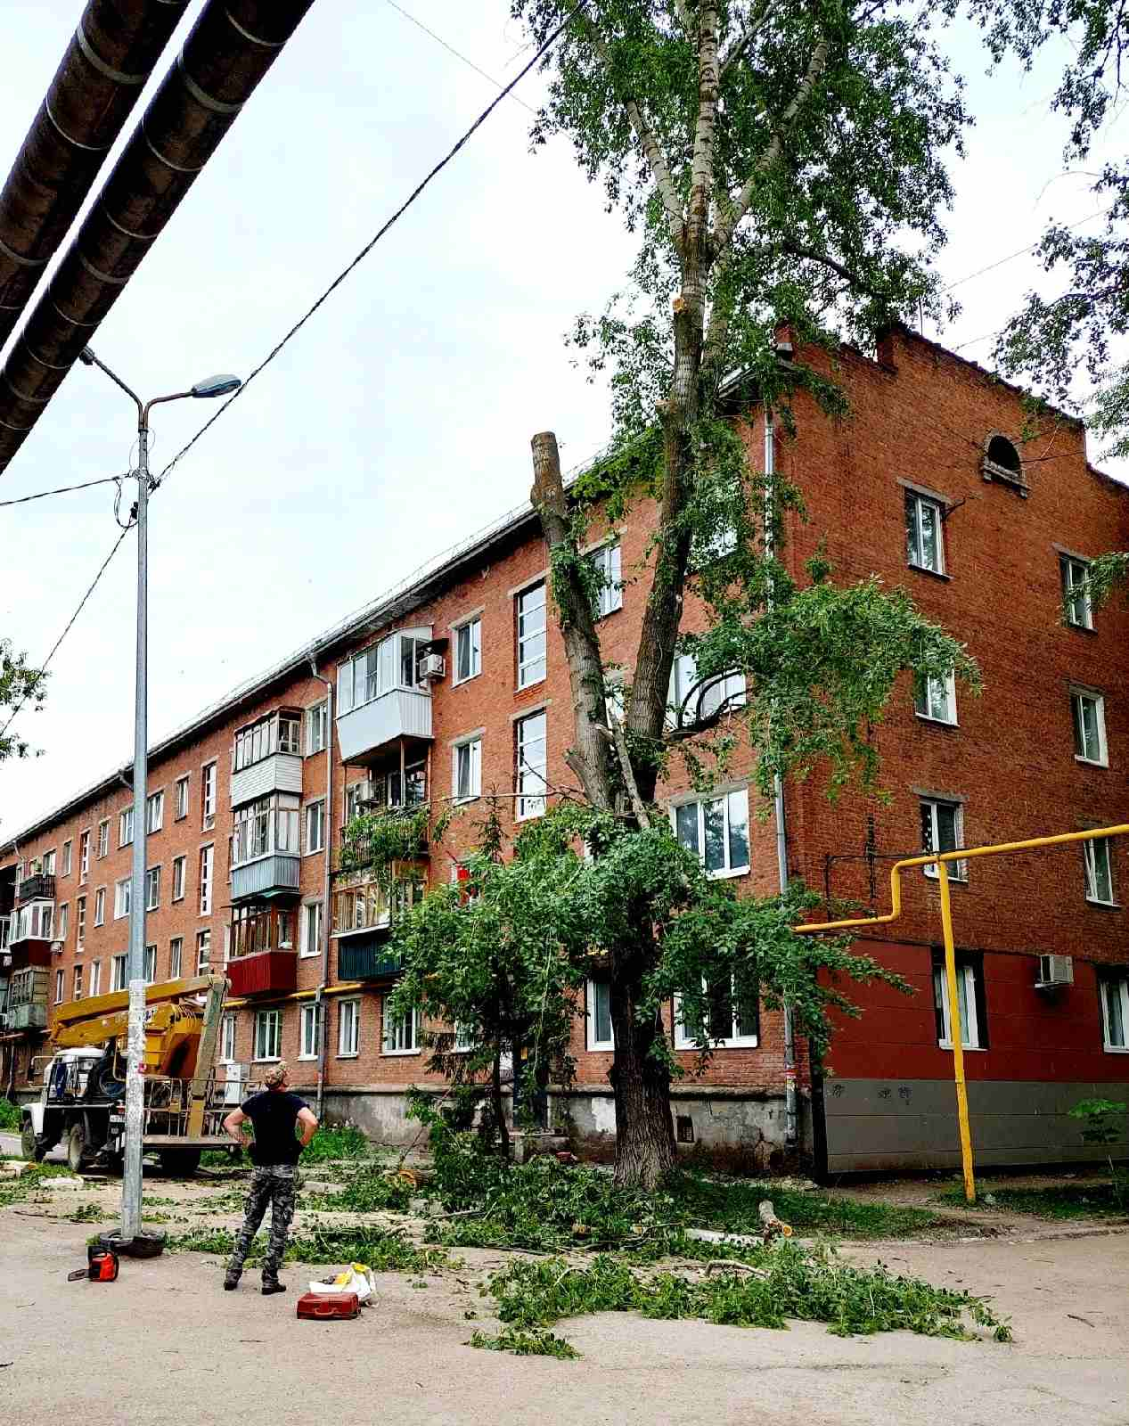
- Контроль за содержанием контейнерных площадок (5 КП) - о нарушениях сообщалось в отдел ЖКХ Администрации Красноглинского ВГР, в ООО «Экостройресурс». Нарушения устранялись вовремя;
- Ведется контроль за соблюдением общественного порядка, выявление лиц БОМЖ, выявленная информация направляется в отдел полиции и Администрацию Красноглинского внутригородского района г. о. Самары;
- Выявление отрытых чердаков и подвалов ведется еженедельно в тесном сотрудничестве с председателями МКД и жителями микрорайона;
- Ведется работа с ООО «Евроботен» по информированию граждан о плановых и аварийных отключениях холодного водоснабжения в частном секторе путем размещения информации в социальных сетях.
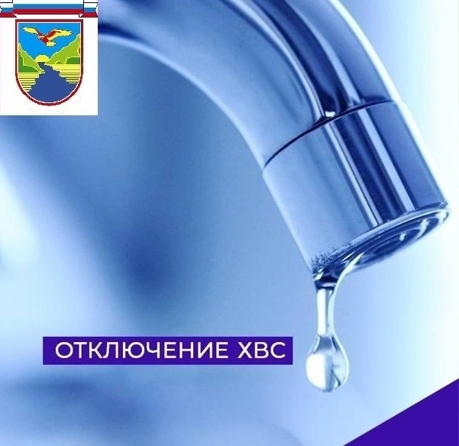

Работа с объектами потребительского рынка
и общественного питания
На территории микрорайона 48 предприятий потребительского рынка и 4 объектов социального обслуживания.
По всем объектам проводятся следующие контрольные мероприятия:
- Наличие договора на вывоз мусора и ТБО;
- Уборка территории, наличие пандусов, урн;
- Ноябрь-декабрь 2022 мониторинг новогодних украшений объектов потребительского рынка;
Все сведения передаются в отдел потребительского рыка, услуг и защиты прав потребителей Администрации Красноглинского внутригородского района г.о. Самара.

Благоустройство территории микрорайона
- Выявление сухостойных и аварийных деревьев по заявкам жителей (обрезка и опиловка произведена).
- Сведения о вновь выявленных аварийных деревьях переданы в отдел ЖКХ и благоустройства Администрации Красноглинского внутригородского района г.о. Самара, включены в план на 2023 год.

Подготовка и проведение мероприятий и праздников
на территории микрорайона
- Поздравление ветеранов ВОВ с Днём Победы, вручение открыток и продуктовых наборов от Губернатора Самарской области. 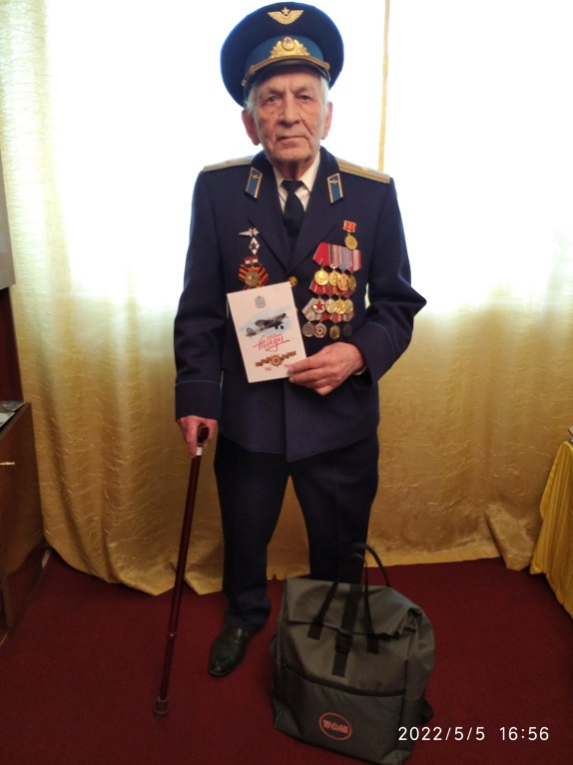 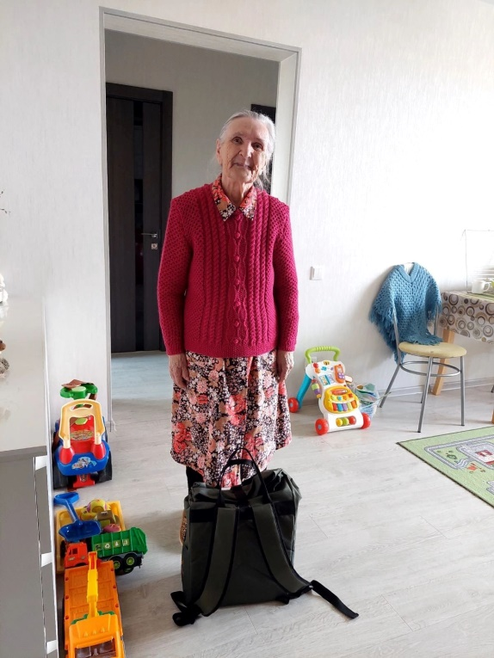
- В весенний период (апрель-май) проводились работы по организации жителей для уборки общественных территорий.
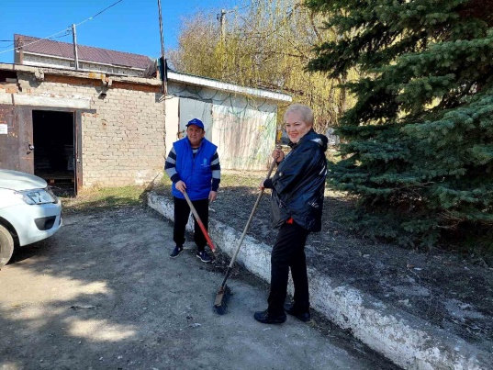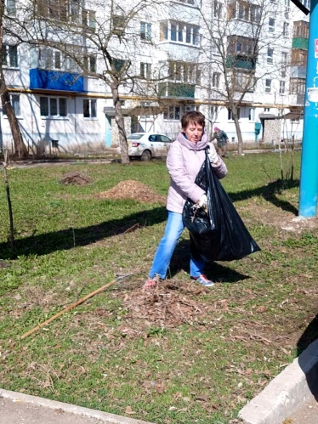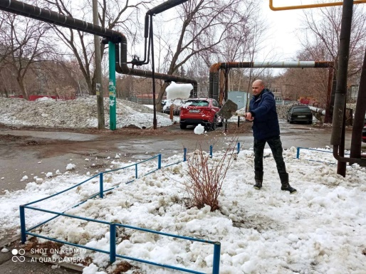
- Поздравление долгожителей микрорайона с юбилейными датами: 90, 95, 100-летием - 4 человека.
- Участие в смотре конкурсе на лучшее озеленение двора. Награждены благодарственным письмом Главы Красноглинского внутригородского района г.о. Самара и подарком саженцев цветов гортензия.

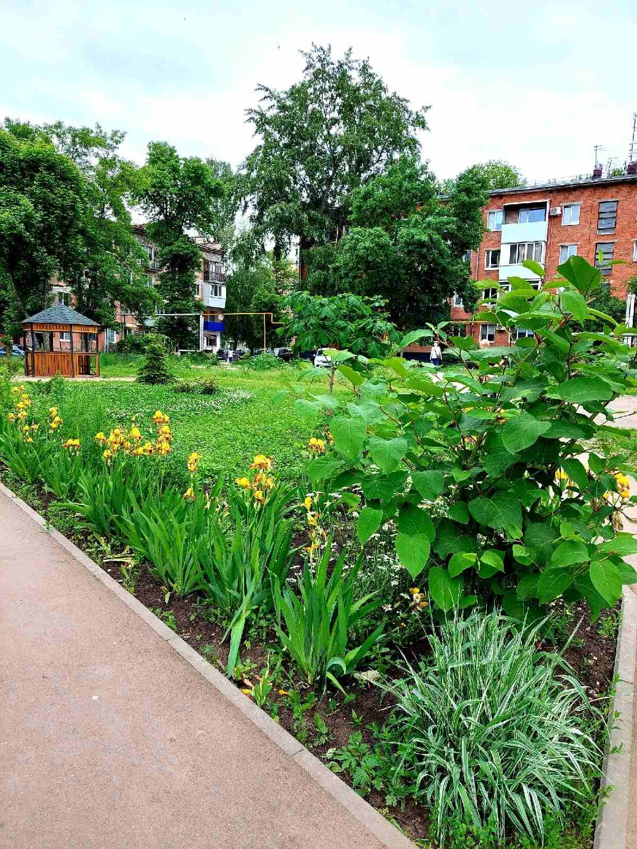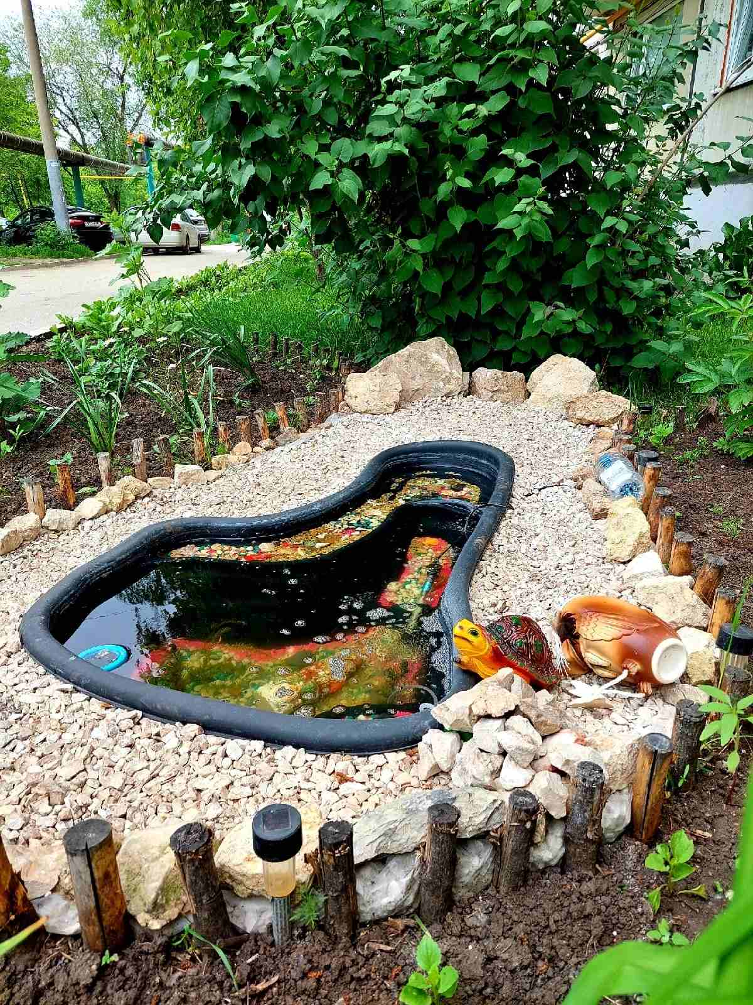

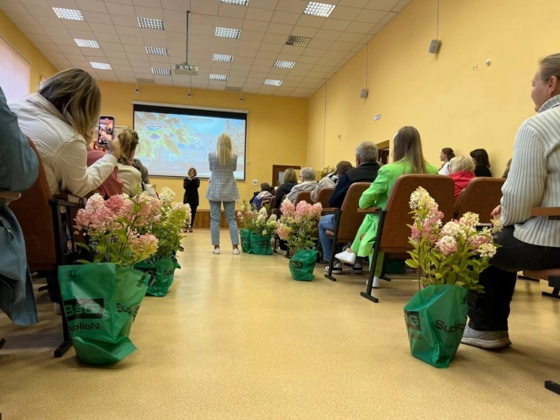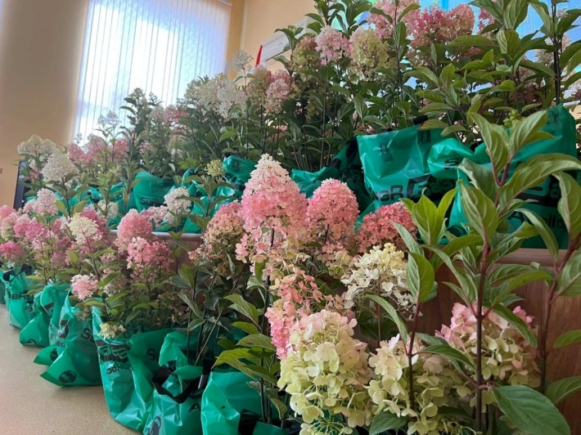

- оказание помощи в проведении дворовых праздников (июнь, июль, август).
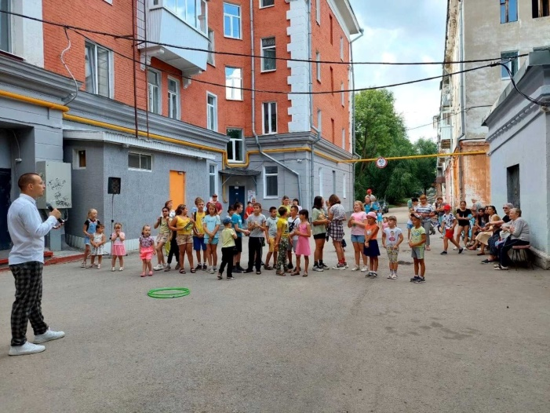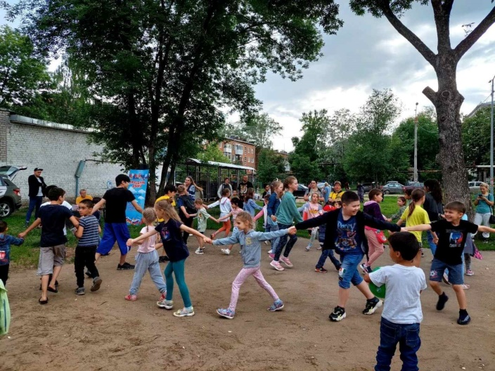
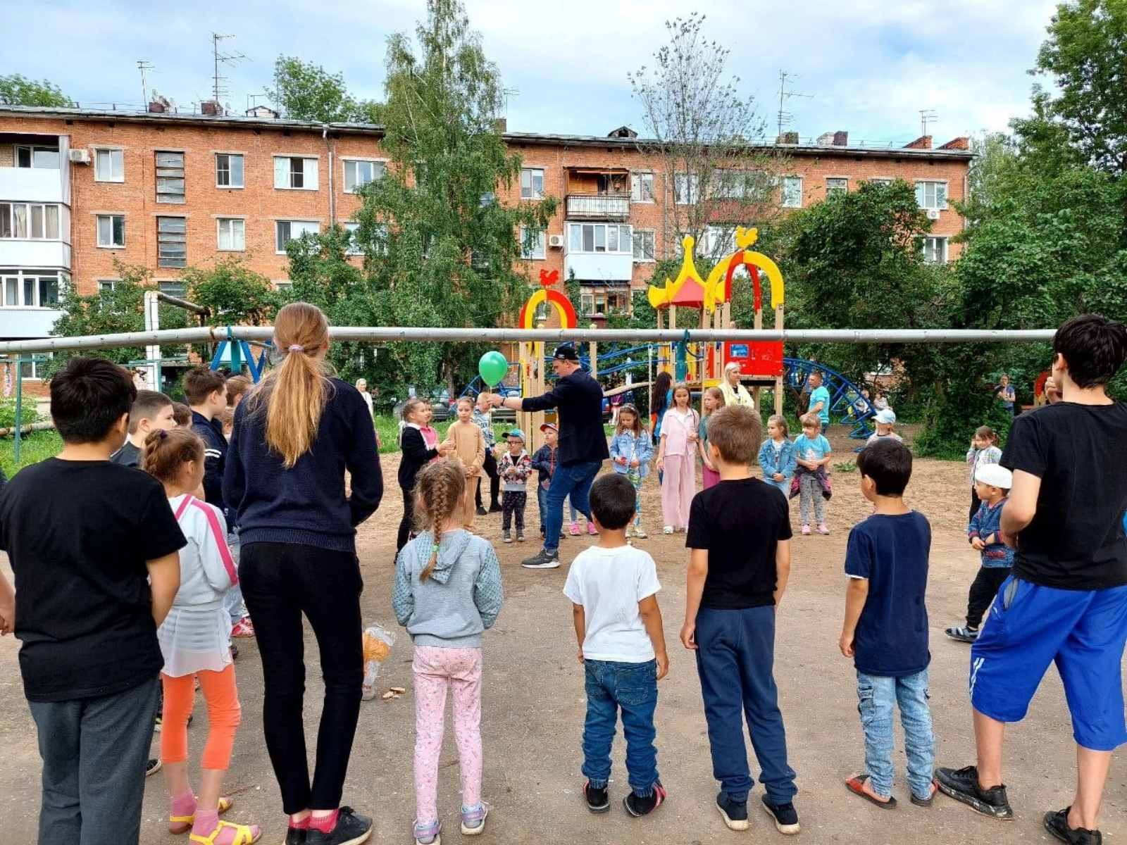

Организация работы с советами МКД и ЖСК
и жителями микрорайона
Проводится работа с жителями микрорайона:
- Проведение среди населения информационной работы и распространение памяток с алгоритмом действий по участию в мероприятиях Федеральной программы «Формирование комфортной городской среды на 2017-2024 годы» на территории Красноглинского ВГР;
- Распространение памяток населению по действиям при угрозе и осуществлению террористических актов;
- о Законе СО от 21.06.2013года №60-ГД «О системе капитального ремонта общего имущества в МКД, расположенных на территории Самарской области»;
- Информирование жителей об услугах, оказываемых МП г.о. Самара «Спецкомбинат ритуальных услуг» на территории Красноглинского внутригородского района г.о.Самара (в соответствии с информацией, предоставленной МП г.о. Самара «Спецкомбинат ритуальных услуг»);
- Проведение разъяснительной работы среди населения о необходимости общественного контроля по сохранности объектов благоустройства (МАФы, детские площадки, спортивные сооружения);
- Проведение профилактических бесед с населением по соблюдению правил противопожарной безопасности и действиях в случае пожара;
- о задолженности по налогу, возможность погашения через «личный кабинет» на сайте УФНС по Самарской области (через председателей МКД и ТСЖ, через социальные сети и информирование через доски объявлений);
- вручение памяток о мерах пожарной безопасности, «Осторожно, тонкий лед» (вручено более 100 памяток, буклетов);
- Проведение разъяснительной работы по вопросам оплаты коммунальных услуг (в том числе по текущему ремонту общего имущества МКД);
- Проведение разъяснительной работы среди населения о необходимости направления безнадзорных животных в питомники и приюты;
- Проведение разъяснительной работы среди населения о регистрации в системе ГИС ЖКХ, о проведении общих собраний в форме заочного голосования, помощь в голосовании;
- Проведение разъяснительной работы о порядке складирования на контейнерных площадках обрези деревьев;
- Ежедневный контроль за соблюдением карантинных мер амбулаторными больными Covid-19 по телефону или выходом на место, работа по информированию больных о необходимости самоизоляции, о привлечении к административной ответственности за нарушение санитарно-эпидемиологических требований.
- За 2022 год отработано 78 обращений граждан. Основные вопросы: уборка придомовых территорий, расчистка от снега внутриквартальных дорог и тротуаров, покос травы, парковка машин, по отлову собак. Ведется журнал регистрации обращений граждан с отметкой о выполнении. Прием жителей ведется по адресу: п. Управленческий, ул. им. ак. Н.Д. Кузнецова, д.13, каждую среду с 15:00ч. до 18:00ч.
Организация работы с активом микрорайона
В 2022 году проведено 4 заседания общественного совета микрорайона. Председатель ОСМ М.А. Ларионова и 15 членов общественного совета. Совместно с членами общественного совета проводятся обсуждения по волнующим и актуальным вопросам микрорайона. Члены общественного совета принимают участие в мероприятиях микрорайона (праздники, поздравления жителей, благоустройство микрорайона).
Работа ведется по плану, утвержденному Главой Красноглинского внутригородского района г.о. Самара.
Работа в социальных сети VKontakte
на страницах имеются публикации -78, фото – 102, репостов- 678.

Управляющий микрорайоном Г.Ю. Тимохина

